Втр, 18 Апр 2017 17:40
RE: ПАО "МТС"_Проект Договора
От: Архимандритов Евгений Владимирович <yvarkhim@mts.ru>
Кому: ПГСК Гараж на Байконурской <pgsk.garagnabaykonurskoy@mail.ru>
Виктор Александрович, здравствуйте.
Прошу меня извинить за столь не скорый ответ.
По изложенным опасениям могу с уверенностью сказать, что они беспочвенны и основаны на эмоциях и страхах.
В действительности дело обстоит следующим образом:
- Оборудование не опасно
-Оборудование сертифицировано и разрешено к использованию всеми гос. органами.
-Оборудование не пожароопасно.

После запуска оборудования в эфир будут проведены натуральные замеры ЭМИ, по результатам которых будет получено санитарно-эпидемиологическое заключение, подтверждающее безопасность данного оборудования для здоровья человека.
Радиус действия БС не превысит 200-250 метров. Мощность передатчика не превысит – 10Вт.
При таких данных говорить о вредности не имеет смысла.
На данный момент в непосредственной близости от Вашего кооператива размещено 3 БС ПАО «МТС».
1. Сизова 22 – жилой дом.
2. Сизова 23-паркинг
3. Пересечение пр. Королева и Серебристого бульвара – столб

Суммарно по всем операторам, в радиусе 400 метров находится около 12 БС. (Скрин карты с метками прилагаю).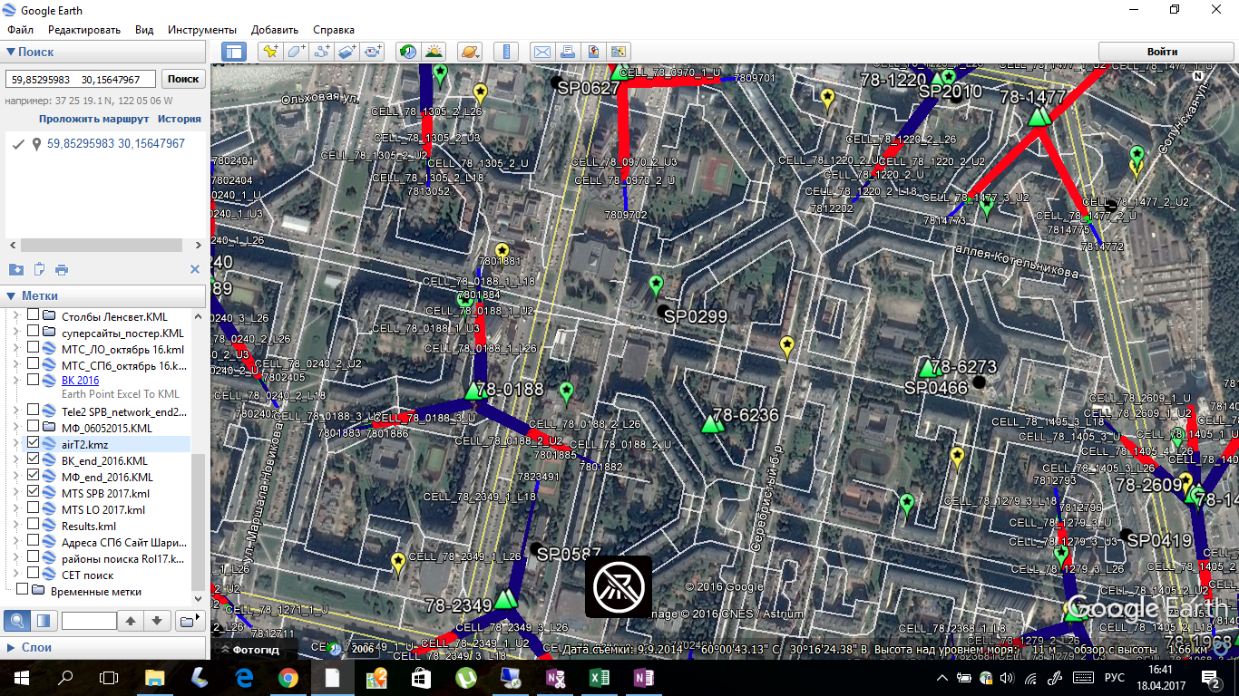
Так-же в подтверждение моих слов прилагаю Вам копии санитарных заключений по Сизова 22 и Сизова 23.
Точно такие-же получим и на Ваш адрес, если установим.
Замеры будут натуральными (не фикция), все в соответствии с законом.

С уважением,
Евгений Архимандритов
Ведущий специалист
Отдел технологической аренды
Филиал ПАО «МТС» в г. Санкт-Петербург
Публичное акционерное общество «Мобильные ТелеСистемы»
______________________________
IP: 80122
mob: +79119221504
e-mail: yvarkhim@mts.ru
г. Санкт-Петербург, ул. Малая Монетная, д. 2, лит. М, 5 этаж, 501 (К)


